Marc-Étienne Gendron-Fontaine Le Grand

Jessy Grimard-Maheu

Zachary Poulin

Mohammad Barin Wahidi

TECHNOLOGIES DU GÉNIE ÉLECTRIQUE : TECHNOLOGIE DE SYSTÈMES ORDINÉS

groupe : 2317

Projet final : Document imagé pour les élèves de secondaire 3

Document imagé présenté à

M. Pierre Bergeron

Département du génie électrique

pour le cours

*Gestion de l’information*

Cégep de Sherbrooke

21 décembre 2022

Table des matières

Soudure des composantes sur le PCB : 3

Programation du ESP8266 : 8

# Soudure des composantes sur le PCB :

Dans cette section, il sera question de la soudure de quelques éléments sur votre beau PCB qui deviendra une belle manette pour contrôler le robot NAO.

Joystick x2

Bouton poussoir x4

(bonus) LED RGB x8

Pin socket 1 par 15 x2

(bonus) Batterie

Voici les étapes pour souder :

1) Commencer par mettre des lunettes protectrices.

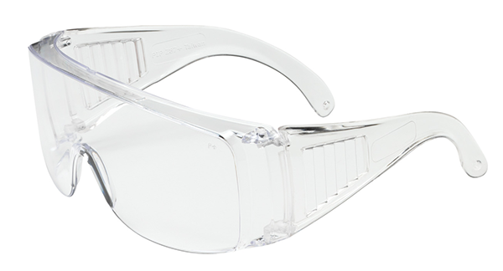

2) Allumer l’aspirateur en appuyant sur le bouton vert.

3)Mettre la pointe du fer à souder dans le manche du fer à souder.

4) Allumer le bloc d’alimentation du fer à souder. L’écran devrait devenir bleu.

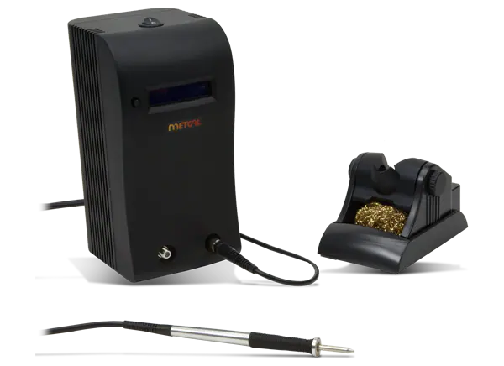

5) Commencer à mettre l’une des composantes à souder sur le PCB pour le souder. (petites pièces en premier)

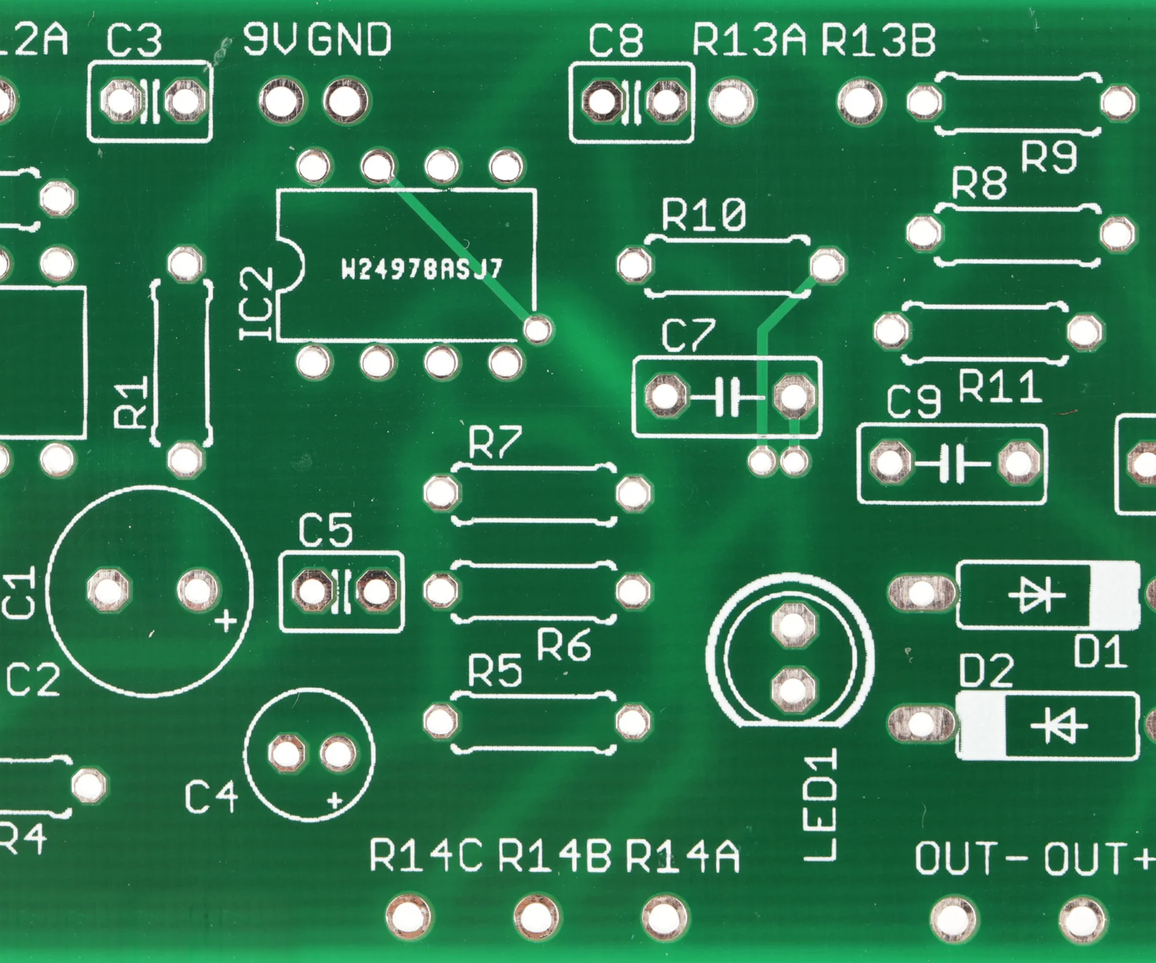6) Puis, mettre quelque gouttes de flux sur la zone à souder.

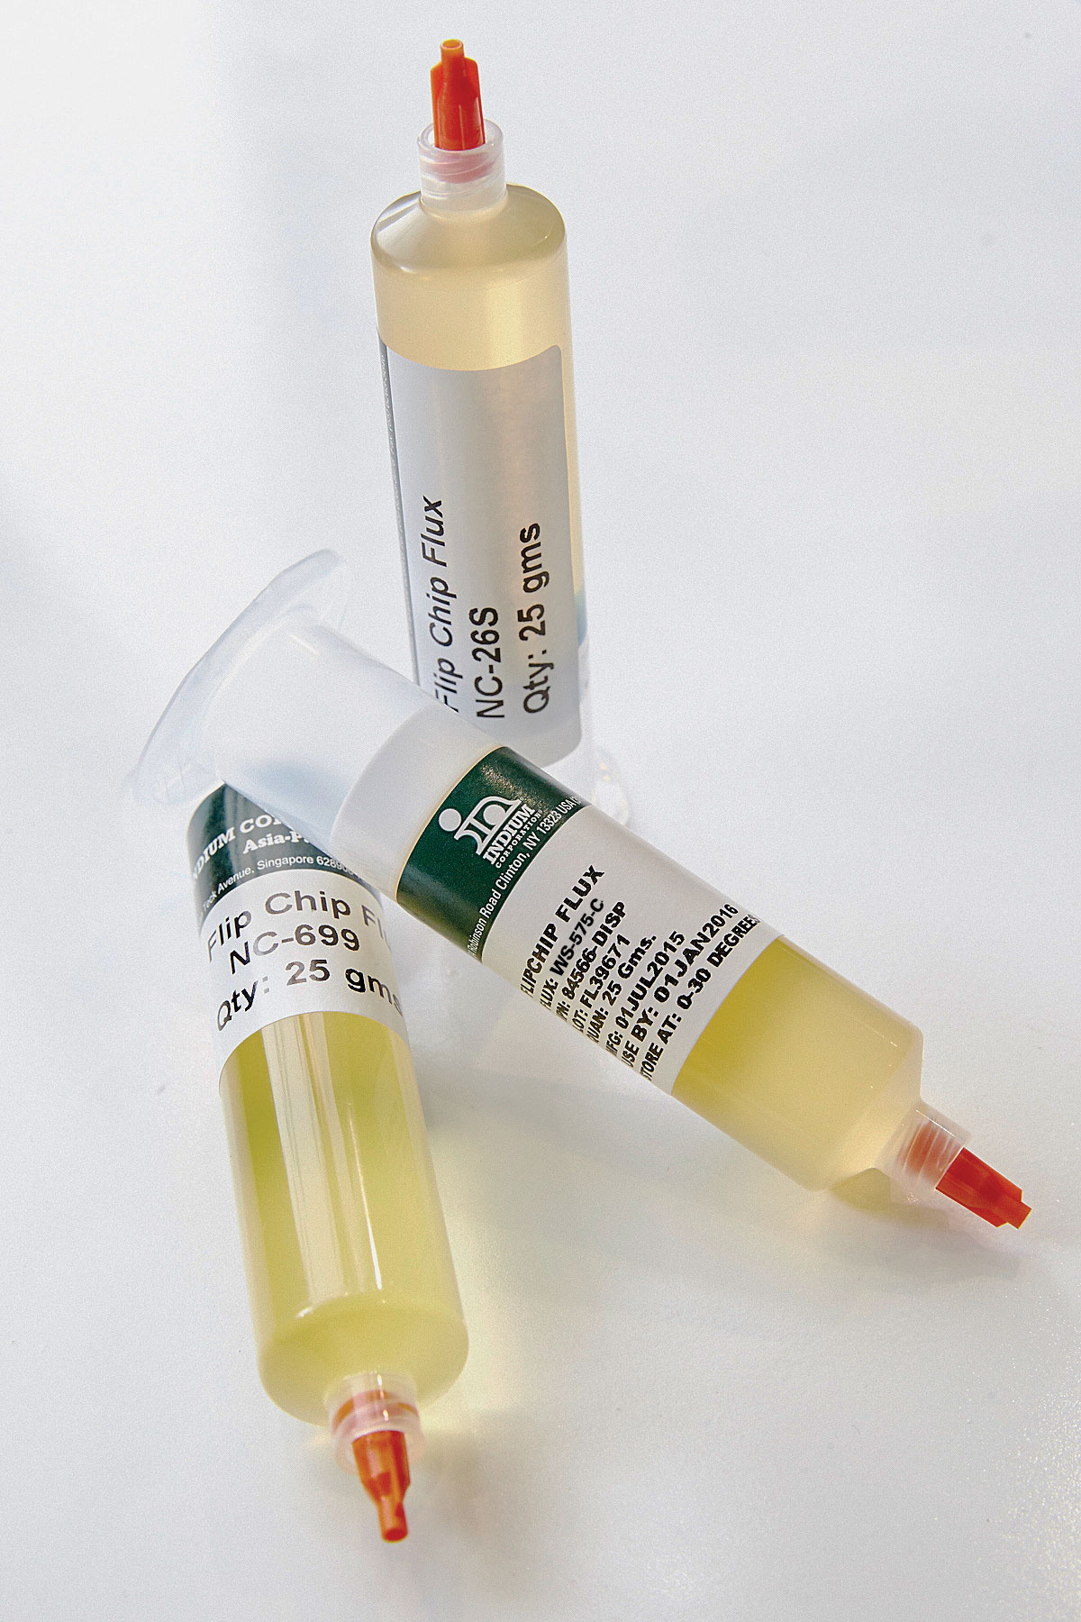

7) Prendre le fil d’étain dans une main et le fer dans l’autre main. Puis, déposer, en angle, la pointe sur l’endroit à souder. Approcher le fil d’étain et en faire fondre une petite quantité sur la surface à souder. (ATTENTION! LA POINTE PEUT VOUS BRÛLER. NE PAS LA TOUCHER!)

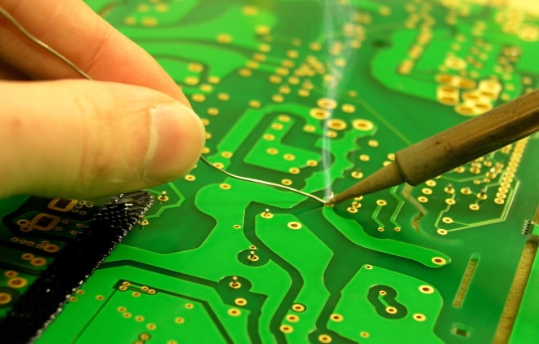

8) Dès que la quantité d’étain voulue est appliquée, éloigner le fer à souder du circuit imprimé. Déposer la pointe sur son socle.

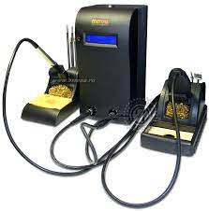

9) Maintenant que vous êtes des professionnelles, souder les autres pièces sur le circuit imprimé.

10) Maintenant que vous avez terminé de souder les pièces sur le circuit imprimé, déposer le fer à souder sur son socle et éteignez le bloc d’alimentation.

11) En attendant que la pointe refroidisse, laver, avec l’aide de votre amie l’eau distillée en flacon laveur et d’une brosse à poil long, le circuit imprimé. ATTENTION À NE PAS BRISER LES COMPOSANTS!

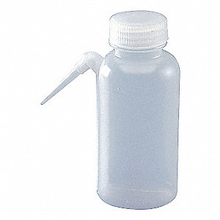

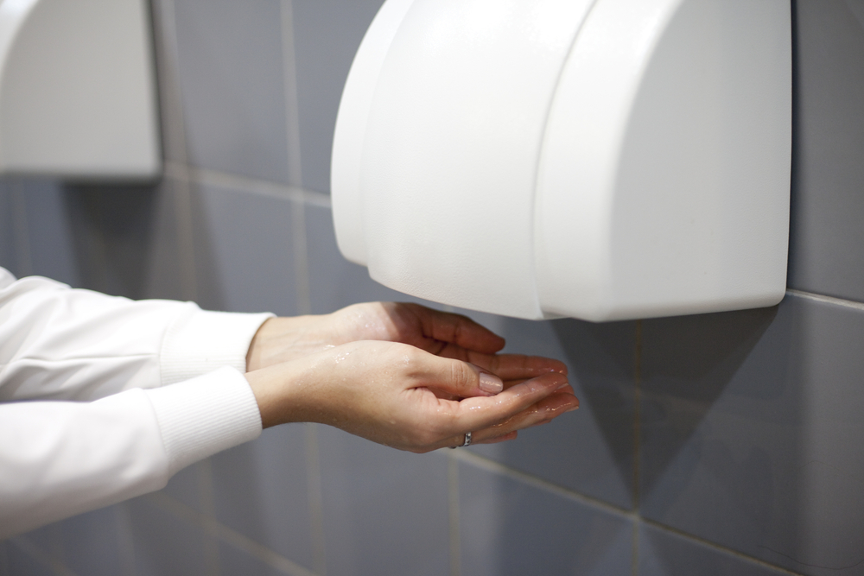12) Aller dans les toilettes publiques unisexes pour faire sécher le circuit imprimé avec l’aide des séchoirs à main. 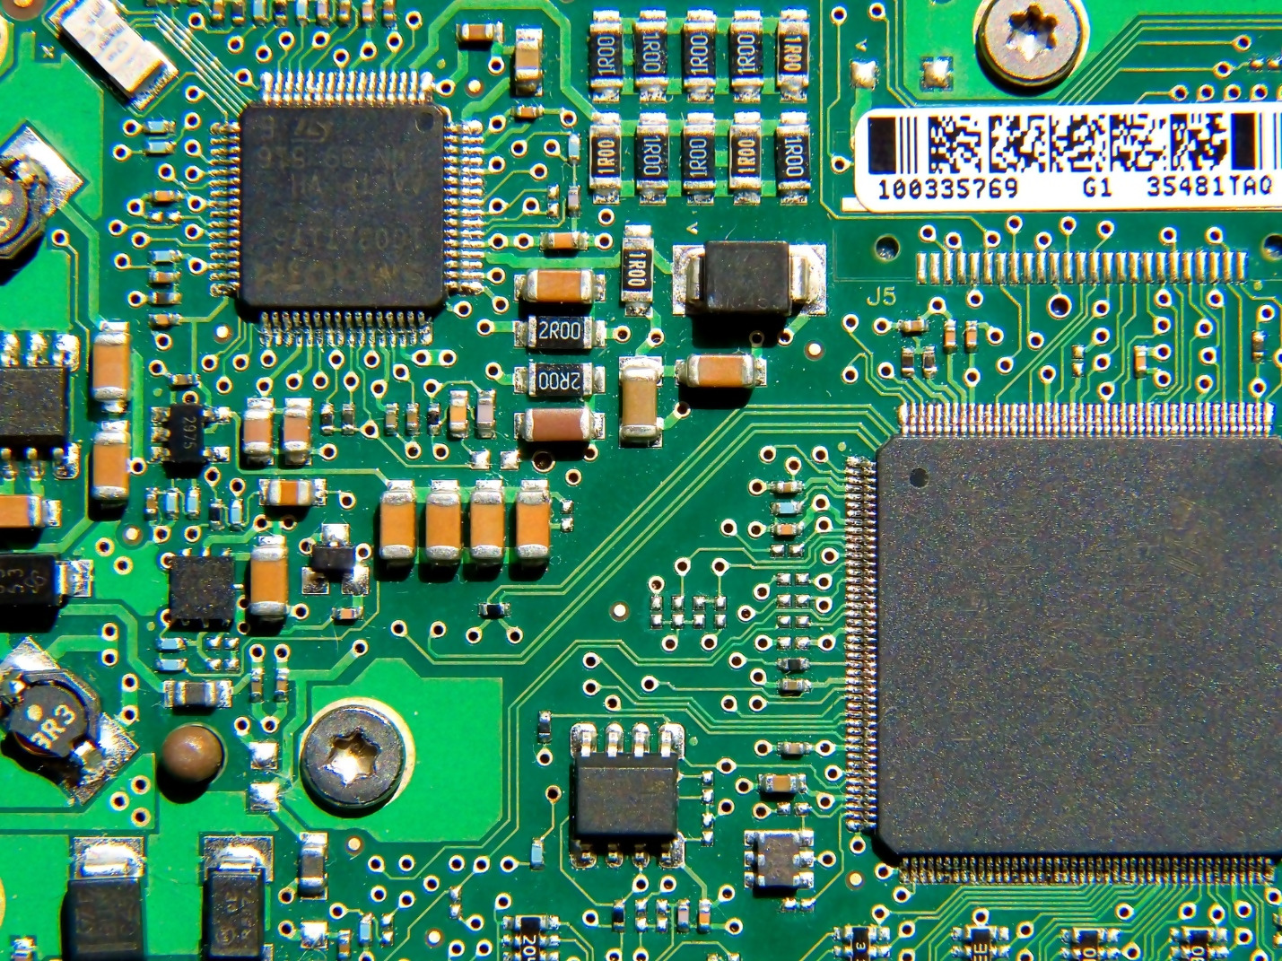

13) Maintenant que la pointe a refroidi, enlever la pointe du fer et la ranger dans le contenant prévu à cet effet. Couper, ensuite, l’alimentation de l’aspirateur en appuyant sur le bouton vert.

Et voilà! Votre manette est enfin soudée. Vous allez maintenant programmer le ESP8266.

14) Installer Arduino et les libraires nécessaires au fonctionnement du code.

15) Ouvrir le fichier .ino dans le dossier du code.

16) Vous pouvez changer le délai des fonctions de DEL (lumières) dans cette ligne. Actuellement, le délai est de 500 millisecondes (1/2 seconde). Si vous mettez un nombre plus petit, les DEL vont bouger plus rapidement. Si vous mettez un nombre plus grand, les DEL vont être plus lentes.

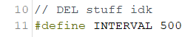

17) Il y a 4 DEL sur la manette. Vous pouvez changer leur couleur dans l’onglet DEL en mettant le nom de la couleur en anglais. Pour visualiser les couleurs disponibles, vous pouvez cliquer sur le lien Internet. La couleur Black désigne une lumière éteinte.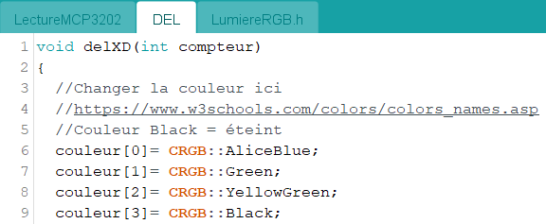

18) Il y a 5 fonctions de DEL que nous avons programmées. Pour changer la fonction actuelle sur la manette, il suffit de mettre deux barres obliques // devant la fonction actuelle et d’enlever les barres devant la fonction à exécuter.

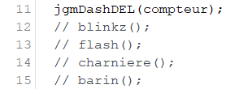

Par exemple, ici, c’est la fonction jgmDashDEL qui est sur la manette. Si vous voulez activer la fonction blinkz(), il suffit de faire comme ça.

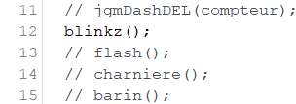



SOUDER

PIERRE PLOURDE

# Programmation du ESP8266 :

Dans cette partie, vous allez programmer le ESP8266 avec l’aide du logiciel IDE Arduino.

